**新桥街道中心幼儿园小二班幼儿10.7日活动状况记录表**

**来园情况：**

今日周六，经历了8天小长假，我们又迎来了愉快的幼儿园生活，今天有16位宝宝来园，高筠迪、胡希瑶、户亚玥、胡皓霆、刘芃泽、沈星延、李哲、王梓雯、肖宸锡、郑诗俊几位小朋友还带来了一些动植物和寻找到的秋天物品，太厉害了~点赞！

**幼儿园里找秋天 ：**

今天外面时不时飘落小雨，吃完点心发现外面的的天气已经停雨了，于是我们趁着这个空挡一起外出在幼儿园里找起秋天来了。瞧，我们先是参观了小菜园，找到了黄瓜、茄子和辣椒，然后又发现了在秋天里各种不同的树木姿态，有的已经光秃秃，有的还生机盎然，充满绿色。一路看过去还发现了白玉兰的过子，已经迸发出红色的果子。接着又看到了苹果和枫叶，我们还一起捡了各种颜色的树叶和香樟树的果子，原来秋天里的幼儿园这么多姿多彩，让人不停的有惊喜发现呢！

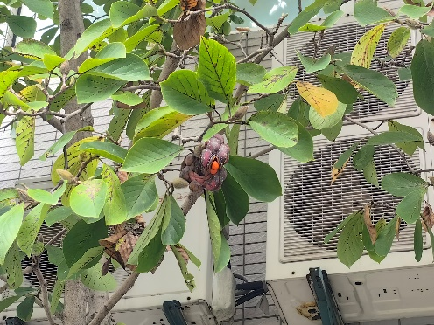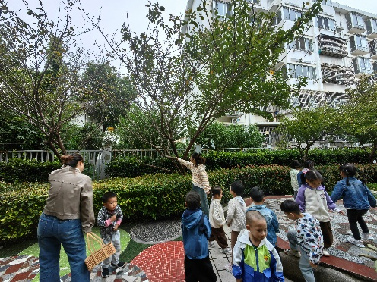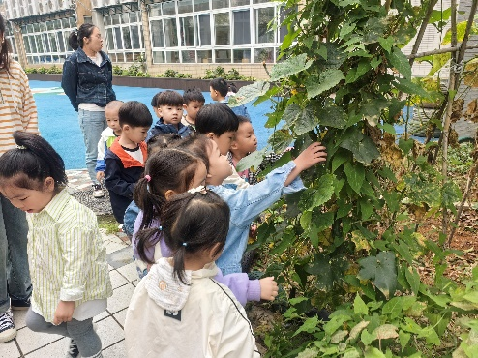

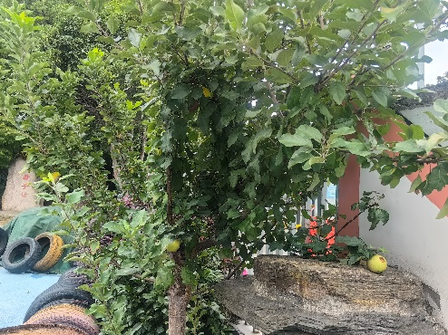

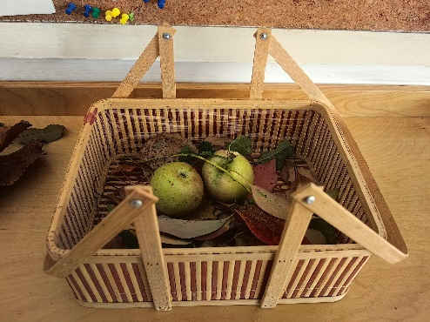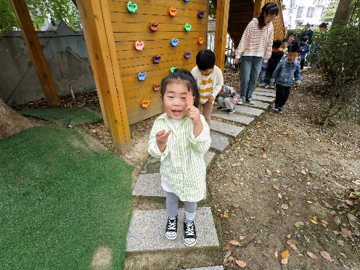

**集体活动：谈话《我看到的秋天》**

秋季是一年四季的第三季，由夏季到冬季的过渡季。随着秋季的气温逐渐下降，天气变得阴冷多雨，有时由于昼夜温差大，会出现露或霜。秋天到了，地上的小草渐渐枯黄，落叶树的叶子也开始变红或变黄，并随风飘落下来。桂花飘香，菊花争艳，一串红、鸡冠花、木芙蓉等一些花儿也开放了。秋天到了，苹果、葡萄、橘子、柿子、核桃、栗子、红枣等许多水果和干果都成熟了。田野里，稻子黄，棉花白，大豆、高粱、玉米、番薯、向日葵、花生、芝麻等许多农作物都已成熟，果园和田野里一片丰收的景象是收获的季节。在今天的活动中，胡皓霆、户亚玥、胡希瑶、肖宸锡、李哲、郑诗俊、仲思齐、高筠迪、王梓雯、沈星延、邢永望、刘芃泽等小朋友能根据自己带来的物品分享自己寻找到的秋天景象，郭陶霖、蒋婉柔、陈煦等小朋友也都能认真倾听并分享自己的生活见闻。在活动中，大家了解秋天的主要特征，感受秋天的美景，体验丰收的快乐和喜悦。

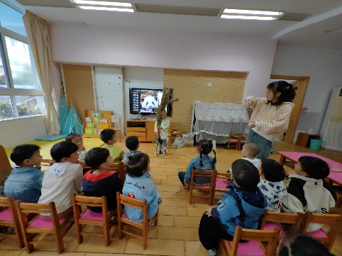

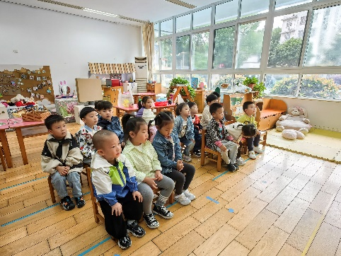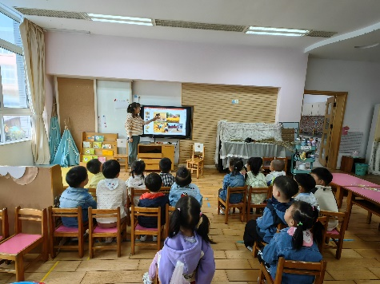

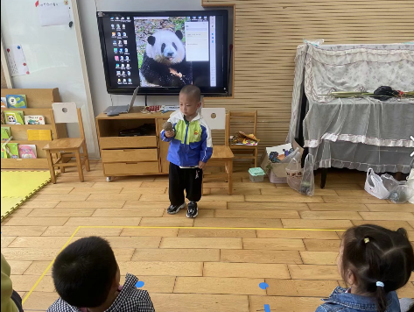

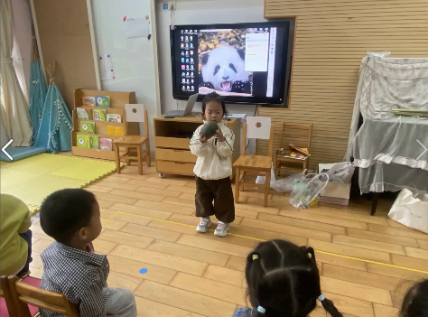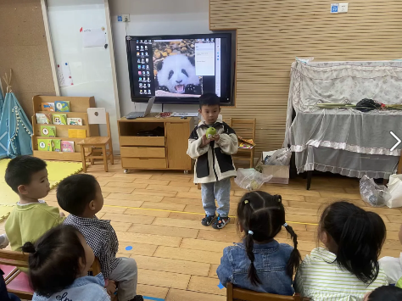

**生活活动：一日生活我记得**

虽然放假很久，但是大家对每个环节都还记得呢，早上来记得放水杯贴笑脸，吃饭前记得洗手架大炮、吃完饭后略经提醒还记得洗手漱口擦嘴巴三件套，真是太棒了！

休息的时间我们还一起学了脱裤子、整理裤子和脱外套，大家认真倾听，午睡的时候都能自己尝试脱和整理，太厉害了呢！以后也要坚持自己的事情自己做哦！

